### 程序输入：

程序的输入主要有3个以txt文本文件形式存储的文件，分别是膜结构文件（struct.txt），初始膜内物质文件(object.txt)，膜规则文件(rule.txt)。（这里文件名写死了 就是这3个文件名）

膜结构文件格式stuct.txt:

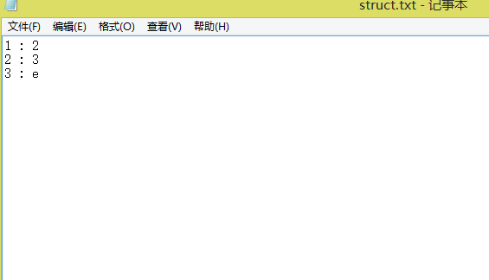

输入的格式主要是对一个膜从外层到内层依次写入文件，每一行代表一个膜和这个膜包含的下一层膜的结构，父膜与子膜之间有一个冒号隔开，所有的符号以空格相隔，如上面的文件所描述的就是下面的膜结构：

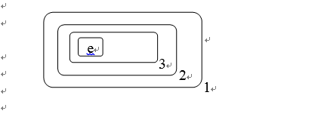

初始膜内物质文件(object.txt)：

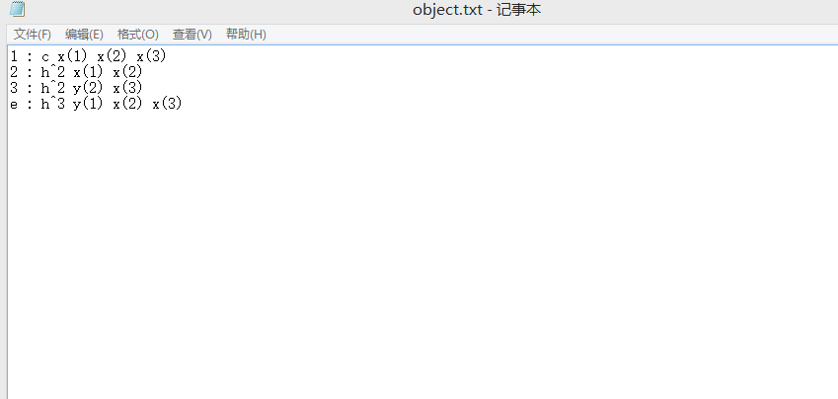

物质的下标用括号括起，如X1 表示成X(1)，而物质的个数则是用^来表示，比如3 X1 表示成X(1)^3,物质与物质之间，膜名 冒号等 都是以空格的形式隔开。

膜内规则文件(rule.txt)：

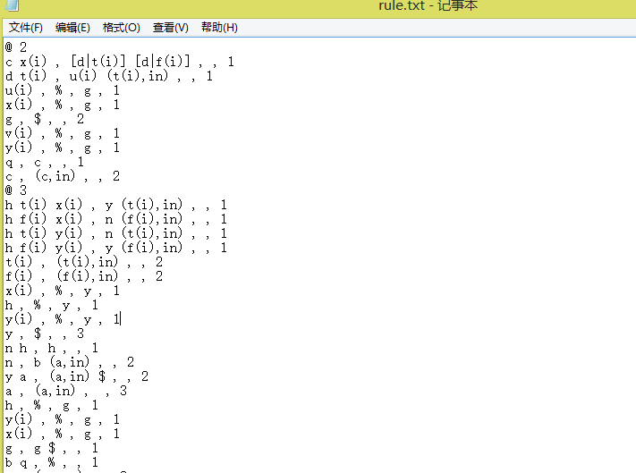

首先以@空格膜名形式标注是哪一个膜的规则，下面若干行，每行对应一个规则，整个表现形式均为（膜反应物质，膜反应生成物质，膜反应条件物质，规则优先级），以逗号隔开，且每个符号都以空格隔开。

规则中涉及的下标为变量的,如ti可以表示为t(i)，此外

* λ：表示空，即没有对象。输入时用 % 代替。
* δ：溶解膜——当膜的厚度为1时，若出现δ则膜被溶解；当膜的厚度为2时，若出现δ则膜的厚度变为1。所有膜默认厚度为1。皮肤膜（最外层膜）不能被溶解。输入时用 $ 代替.
* τ：增厚膜——当膜的厚度为1时，若出现τ则膜的厚度变为2；当膜的厚度为2时，若出现τ则膜的厚度不变。皮肤膜（最外层膜）不能增厚。输入时用 & 代替。

如果规则涉及到物质进入或出膜的，则表示为”(进入或出膜的物质，in/out)”，其中物质如果有多个，用“|”分隔，括号中没有任何空格。

如果规则涉及膜复制，则用”[复制的膜中的物质]”表示，中括号中如果有多个物质，则用“|”来分隔如”[d|f(i)]”， 括号中没有任何空格。

如果规则涉及子膜的生成，则用”<生成的子膜膜内物质>”表示，尖括号中如果用多个物质，则用“|“来分隔如”<x|d(i)>”， 括号中没有任何空格。

## 程序运行：

整个程序按照宽度优先方式遍历所有的膜进行运算，运算都是先物质后结构的原则。

程序运行时的，运行例子如下：

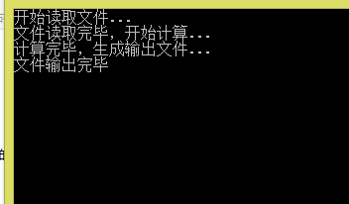

## 程序输出：

程序输出文件格式如下，每一步都分为结构说明和膜内物质说明：

